Открытый (публичный) отчет
О работе Должанской районной организации Профсоюза работников образования и науки РФ за 2020 год
Должанская районная организация профсоюза работников образования объединяет в своих рядах 332 члена профсоюза (92,2%) от числа работающих в системе образования. По состоянию на 01.01.2020 года в ее структуру входили 14 первичных профсоюзных организаций: 12 - в общеобразовательных организациях, 1 - в дошкольной образовательной организации, 1 - в отделе образования. За отчетный период в системе образования района произошли структурные изменения: с 01.09.2020 года ликвидирована общеобразовательная организация БОУ «Знаменская оош», в результате этого сократилось и количество первичных профсоюзных организаций на 1 (2019 г.-14; 2020г. -13).
На 01.09.2020 года муниципальная система образования Должанского района представлена 13 образовательными организациями:
- 10 общеобразовательных организаций (5 средних и 5 основных общеобразовательных школ, 1 филиал);
- 1 учреждение дошкольного образования и его структурное подразделение;
- 2 учреждения дополнительного образования детей.
В районе созданы необходимые условия для обеспечения возможностей получения качественного и доступного образования.
Деятельность районной организации Профсоюза в новых условиях, в связи с распространением коронавирусной инфекции (COVID-19)
Коронавирусная инфекция внесла коррективы в работу всех сфер деятельности, не исключением стала и профсоюзная работа. Во исполнении Указа Губернатора Орловской области от 03.04.2020 г. №156 «О мерах по обеспечению санитарно-эпидемиологического благополучия населения на территории Орловской области в связи с распространением новой коронавирусной инфекции (COVID-19)» с данного периода работа районной организации Профсоюза, президиума, первичных профсоюзных организаций была организована в режиме онлайн с использованием электронной почты, сотовой связи, интернет-площадок WhatsApp, ZOOM.
В течение I квартала, работая еще в обычном режиме, районной организацией Профсоюза:
- подготовлены и проведены заседания совета и президиума районной организации Профсоюза, на которых рассмотрены и проанализированы вопросы: о численности и членстве районной организации Профсоюза; колдоговорной кампании и выполнении обязательств соглашения и коллективных договоров; финансовой и правовой работе, охране труда, о проведении ежегодных конкурсов «Лучший социальный партнер первичной профсоюзной организации года», «Самый перспективный молодой специалист года».
Совместно с отделом образования районная организация Профсоюза (на условиях софинасирования) приняла участие в организации и проведении муниципального этапа конкурса «Учитель года 2020», конкурсные задания прошли на базе БОУ «Никольская сош»

С марта по август 2020 года работа районной организации Профсоюза осуществлялась в дистанционном формате. В этот период председатели первичных организаций Профсоюза своевременно информировались: об особенностях аттестации педагогических работников в условиях пандемии; о сохранении удлиненных отпусков педагогическим работникам; о соблюдении социальных гарантий педагогическим работникам, привлекаемым к организации и проведению государственной итоговой аттестации обучающихся.
Районной организацией Профсоюза проведены мониторинги:
- своевременности выплаты заработной платы работникам образовательных организаций района;
- оплаты медицинских осмотров работников образования;
- о состоянии проведения СОУТ в образовательных организациях;
- о состоянии работы по охране труда.
На заседаниях президиума подведены итоги районных этапов конкурсов среди руководителей образовательных учреждений «Лучший социальный партнер первичной профсоюзной организации» и среди молодых специалистов на звание «Самый перспективный молодой специалист года». Выписки из постановлений президиума были направлены в комитет областной организации Профсоюза для подведения итогов и награждения победителей.
В сентябре и до середины октября спад заболеваемости новой коронавирусной инфекции в регионе и районе, позволили работать в очном режиме с соблюдением санитарно-эпидемиологических мер и провести плановые заседания совета и президиума районной организации Профсоюза, а также председателю и членам президиума принять участие в проведении линеек, посвященных 1 сентября; мероприятии, посвященном празднованию Дня учителя, где в торжественной обстановке педагогическим работникам членам - профсоюза вручены Почетные грамоты областной и районной организаций Профсоюза, состоялось чествование победителей профсоюзных конкурсов.
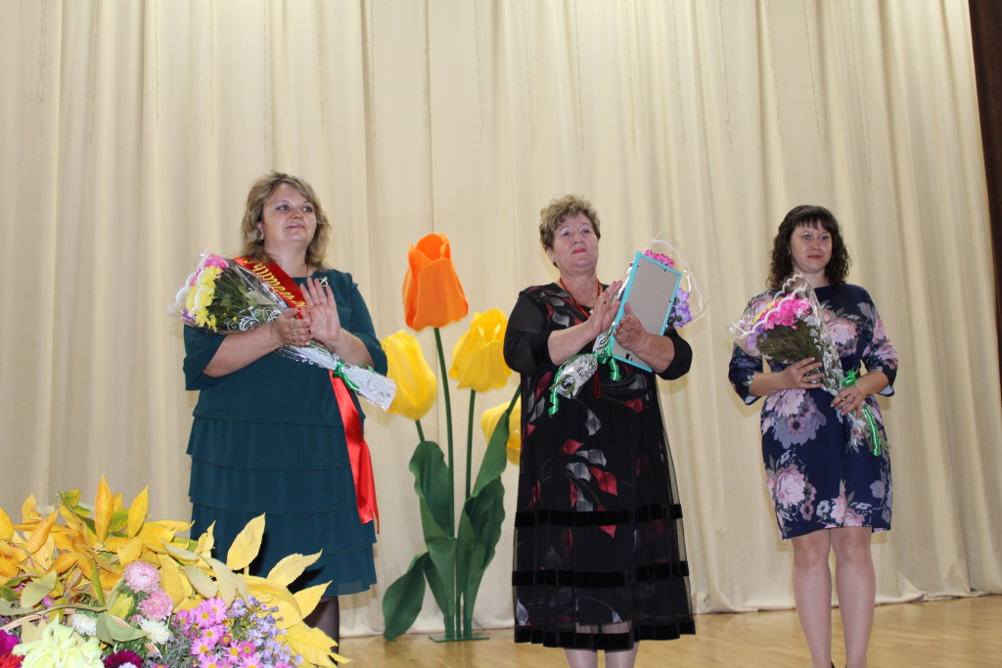
(Рохмистрова Л. С., учитель начальных классов БОУ «Никольская сош» - обладатель звания «Учитель года 2020»; Ревякина Л. В., директор БОУ «Евлановская оош» - победитель конкурса «Лучший социальный партнер первичной профсоюзной организации»; Смирнова Н. С., заместитель директора БОУ «Урыновская сош» - победитель конкурса «Самый перспективный молодой специалист года»)

Меры социальной поддержки в действии
Несмотря на сложные условия 2020 года, комитетом областной организации Профсоюза сохранены меры социальной поддержки: приобретение наборов канцелярско-письменных принадлежностей «Подарок первоклассника», родителям – членам профсоюза, чьи дети стали первоклассниками, аптечек образовательным организациях с высоким профсоюзным членством. Из-за пандемии не получилось организовать массовых и красочных мероприятий по их вручению. Аптечки вручены 11 руководителям образовательных организаций на совещании директоров, «Подарок первоклассника» вручался торжественно на педагогических советах, линейках 1 сентября. 6 первоклассников получили полезный подарок.
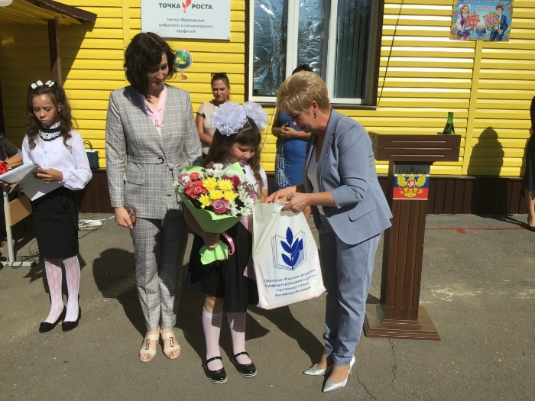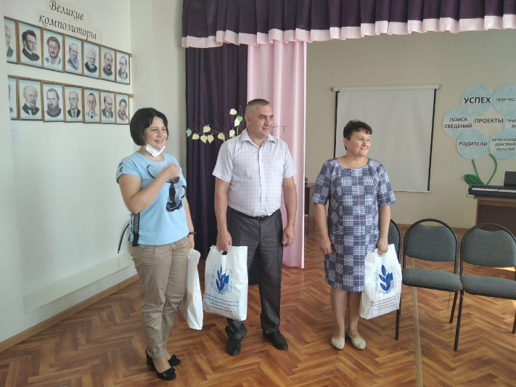
Социальная поддержка профсоюзного актива и работников образовательных организаций в существующих условиях оказалась востребована и необходима. Она осуществлялась посредством:
- оказания консультаций по вопросам связанным с переходом на дистанционный режим работы педагогических работников; организации работы категории работников 65+; по вопросам трудового законодательства пенсионного обеспечения;
- оказания материальной помощи работникам в связи с болезнью;
- премирования участников конкурсов профессионального мастерства; в связи с награждением Почетной грамотой районной организации Профсоюза; юбилеями.
В целях оказания методической помощи в работе профсоюзному активу, руководителям образовательных организаций выдан информационный бюллетень, выпущенный областной организацией Профсоюза.
Данные меры социальной поддержки стали традиционными и создают положительный имидж Профсоюзу образования.

С середины октября и до конца года, в связи с санитарно-эпидемиологической обстановкой, запланированные районной организацией Профсоюза проведены в формате онлайн, некоторые из них очно.
В онлайн семинарах-совещаниях, проведенных комитетом областной организации Профсоюза приняли участие: бухгалтер и председатель контрольно-ревизионной комиссии районной организации Профсоюза;
уполномоченный внештатный (технический) инспектор по правовой работе и охране труда;
руководители профсоюзных кружков и координатор кружковой работы районной организации Профсоюза. Материалы семинаров доведены до сведения председателей и членов профсоюза.
Председатели первичных профсоюзных организаций необходимую информацию получали по электронной почте и WhatsApp.

В течение всего 2020 года председателями районной и первичных организаций профсоюза продолжена работа в системе автоматизированного учета членов профсоюза. Прослушаны декабрьские вебинары по автоматизированной системе управления, проведенные ЦС Профсоюза. Годовые статистические отчеты по формам 5-СП и 2-СП первичных и районной организации Профсоюза сформированы в электронном виде.
Необходимо в 2021 году первичным и районной организациям Профсоюза продолжить работу в системе АИС, освоить бонусную программу.
Продолжая работу по защите социально-экономических прав и профессиональных интересов работников образовательных организаций районная организация Профсоюза за отчетный период приняла участие в:
- региональной тематической проверке по вопросу «Соблюдение социальных гарантий педагогическим работникам, привлекаемым к организации и проведению государственной итоговой аттестации обучающихся»;
- проведена тематическая проверка по вопросу «Порядок расторжения трудовых договоров с работниками при ликвидации образовательной организации»;
- первичные профсоюзные организации приняли активное участие в первомайской Единой Интернет-акции Профсоюзов;

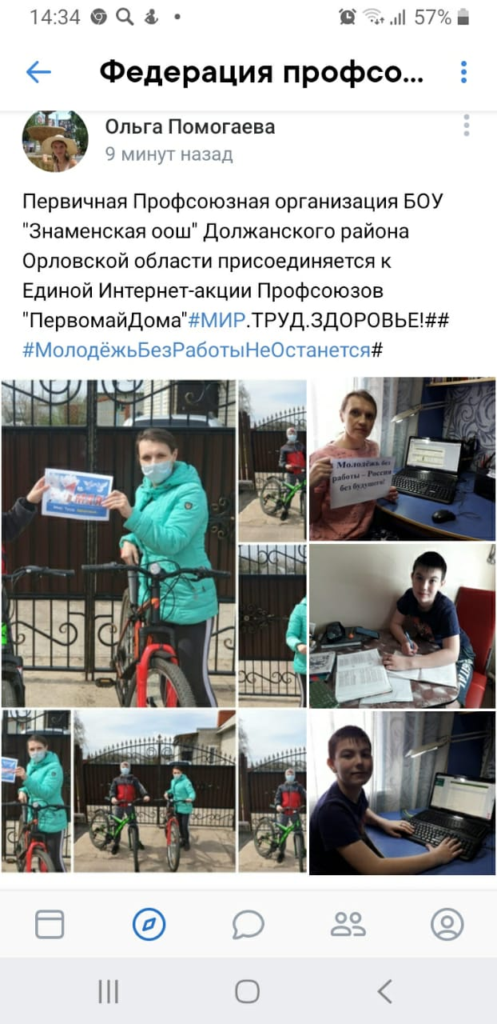
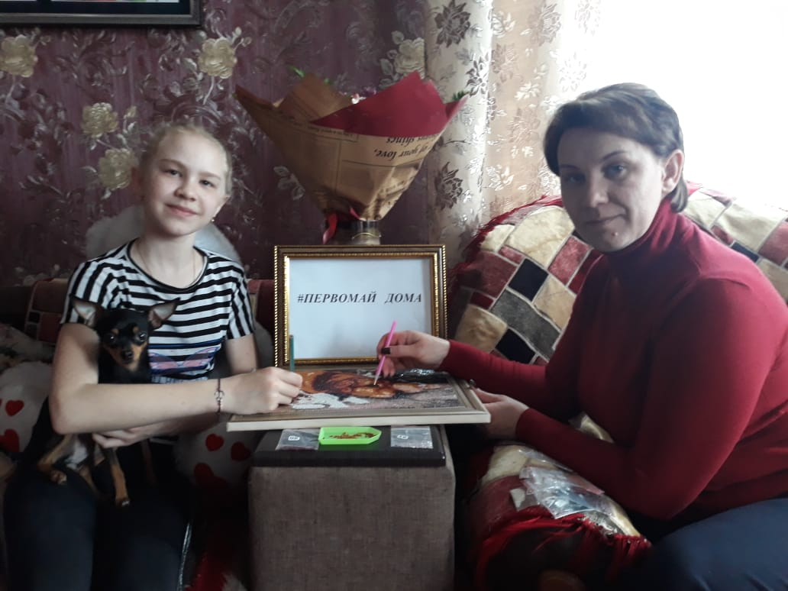

- соответствии с постановлением Исполкома ФНПР от 18.09.2020 г. №5-8 «О подготовке и проведении Всероссийской акции профсоюзов в рамках Всемирного дня действий «За достойный труд!» в 2020 году 13 первичных профсоюзных организаций, активные члены Профсоюза Должанской районной организации Профсоюза работников образования приняли участие в ежегодной профсоюзной акции «За достойный труд!, которая прошла под девизом: «Стране нужны рабочие места: Защитим существующие, создадим новые!». В первичных профсоюзных организациях прошло обсуждение Резолюции ФНПР, просмотрено видеообращение Председателя ФНПР Шмакова М. В., проведены собрания трудового коллектива с присутствием руководителей образовательных организаций - социальных партнеров, в ходе которых рассмотрены вопросы выполнения пунктов коллективных договоров, касающихся трудовых отношений и охраны труда работников, соблюдения санитарно-эпидемиологических мероприятий. Общий охват членов профсоюза, принявших участие в акции составил 276 человек.

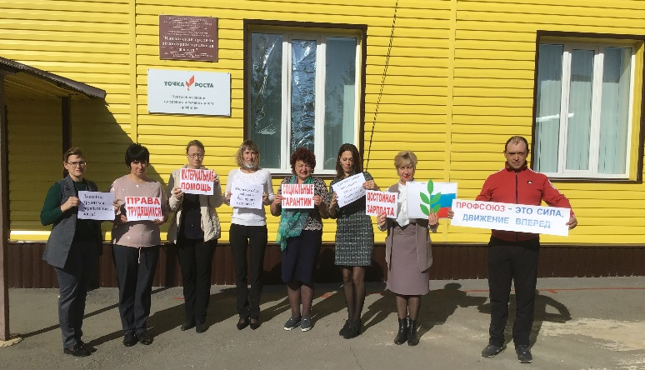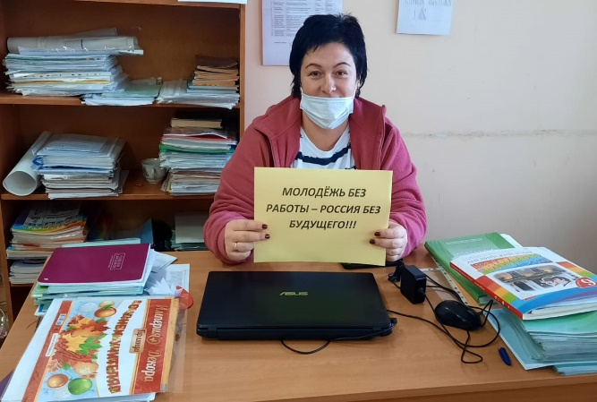

Сложившаяся ситуация из-за пандемии коронавируса не позволила детям посетить в этом году ставшую уже традиционной Профсоюзную елку, но не испортила ребятам праздничного новогоднего настроения. В преддверии Нового года «Профсоюзный» Дед Мороз подарил детям из многодетных семей, чьи родители - члены профсоюзных организаций школ и детского сада радостное настроение и волшебный сюрприз. 44 ребенка из 16 многодетных семей получили сладкие подарки (40 от областной и 4 от районной организаций Профсоюза) с пожеланиями сладкой жизни, здоровья и радости!

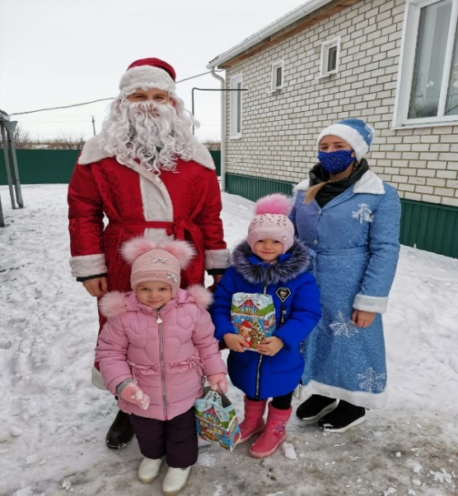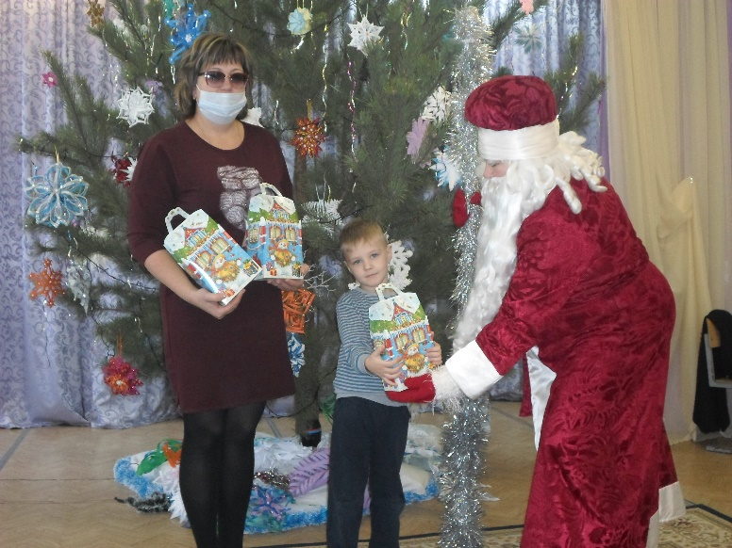

По ходатайству районной организации Профсоюза, за отчетный период члены Профсоюза награждены:
юбилейным знаком Общероссийского Профсоюза образования «30 лет вместе» - 1 чел.
Почетной грамотой Федерации Профсоюзов Орловской области - 1 чел.
Почетной грамотой областной организации Профсоюза работников образования и науки РФ - 4 чел.
Почетной грамотой Должанской районной организации Профсоюза - 2
Работа районной организации Профсоюза в 2020 году была направлена на реализацию задач по укреплению профсоюзных рядов, социального партнёрства, внедрению в свою деятельность новых информационных технологий, которые стали актуальными в сложившейся ситуации. В новом отчетном периоде будет продолжена работа по:
- мотивации профсоюзного членства;
- усилению работы с молодыми педагогическими кадрами района;
- повышению уровня правовых знаний и рост профессионализма профсоюзного актива.

Председатель районной организации Профсоюза Смирнова Н. А.

